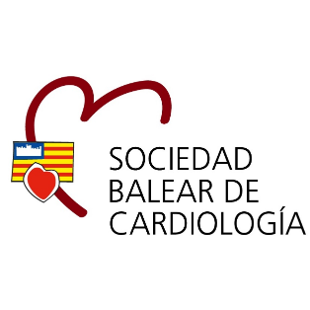

FORMULARIO PARA COMUNICACIONES LIBRES
XXV CONGRESO DE LA SOCIEDAD BALEAR DE CARDIOLOGÍA

El comité científico del XXV Congreso de la Sociedad Balear de Cardiología le invita a enviar comunicaciones para su presentación durante el mismo, los días 20 y 21 de noviembre de 2026 en CaixaForum Palma (Plaza de Weyler, 3, Palma, Mallorca).

Las comunicaciones deberán ser remitidas como documento adjunto de word o PDF a través de correo electrónico a sbcardiologia@gmail.com . La fecha límite para recepción de las comunicaciones será el 8 de noviembre de 2026 a las 23:59 horas.

El comité científico seleccionará los tres mejores trabajos recibidos para ser presentados como comunicación oral durante el congreso. El resto podrán ser expuestos en formato e-póster.

El texto remitido debe ser presentado usando la plantilla adjunta donde deben constar:
- Título
- Autores (apellidos e inicial), institución a la que pertenecen y dirección de correo electrónico y teléfono para correspondencia
- Texto que incluirá idealmente estos cuatro puntos: introducción, material y métodos, resultados y conclusiones.

Comunicación libre Congreso Sociedad Balear de Cardiología

Título:

Autores:

Texto libre:

